桃園市立大有國民中學111學年度第一學期第一次評量試卷
年 級 | 七年級 | 考 試  科 目 | 地理 |  |  | 命 題  範 圍 | - 認識位置與地圖  - 世界中的臺灣 | 作 答  時 間 | 45分
班 級 |  | 姓 名 |  | 座 號 |  | 分 數

請將正確答案，塗在答案卡上，並確認答案卡上班級、座號是否塗寫正確。

單選題，第1~20題，每題3分，第21~40題，每題2分。共40題，總分100分
第一頁，共三頁

1、位置的表達方式大致有絕對位置及相對位置兩種，下列哪項是相對位置的描述？
(A)臺北市位於121.5°E，25°N (B)臺北市位於新竹市的東北方
(C)班長的位置是第四行第五列 (D)小有家在桃園區大有路215號
2、「此緯線是太陽直射地表的最北界，主要通過臺灣的嘉義縣及花蓮縣等。」文中的緯線是指下列何者？
(A)南緯23.5度 (B)北緯23.5度 (C)南緯66.5度 (D)北緯66.5度
3、想要駕駛飛機繞著地球由東向西飛行一圈，沿著下列哪一條緯線飛行距離最長，需要花費最多的時間？
(A)0度 (B)23.5度 (C)66.5度 (D)90度
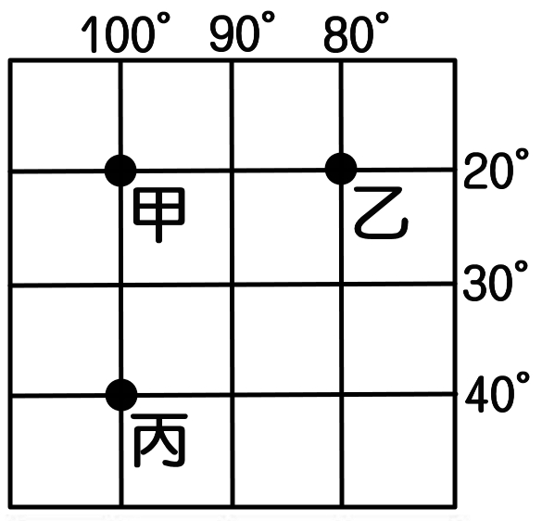
4、用來劃分東、西半球以及南、北半球依序是哪兩條經緯線？
(A)本初經線、赤道 (B)赤道、國際換日線 (C)本初經線、國際換日線 (D)回歸線、極圈
5、妤歆想進行單車環島之旅，她隨身攜帶一幅旅行地圖，若要預估每天行進的「里程距離」，
主要應參考地圖中的哪一項要素？ (A)圖名 (B)圖例 (C)方向標 (D)比例尺
6、附圖一為經緯度的網格座標。請問：關於圖中三地的位置關係，何者錯誤？
(A)三地皆位於南半球 (B)丙的緯度比乙地高 (C)甲地位在乙地的東方 (D)三地皆位在西半球
7、某國的國土面積廣大，南北介於北緯5°和南緯33°之間。請問：下列哪一條線通過該國境內？
圖一
(A)北極圈 (B)北回歸線 (C)南回歸線 (D)南極圈
8、北極圈附近的氣溫比臺灣低，應該是受到什麼因素影響？
(A)北極圈緯度較高 (B)北極地勢較高 (C)北極圈附近經度較大 (D)北極圈太陽常年直射
9、地球由西向東每二十四小時旋轉一圈，每幾度為一個時區？ (A) 5度 (B) 10度 (C) 15度 (D) 20度
10、配合校慶運動會，若想畫一張校園地圖供家長認識校園，為了將校園內各區位置清楚標明且內容愈詳細愈好。
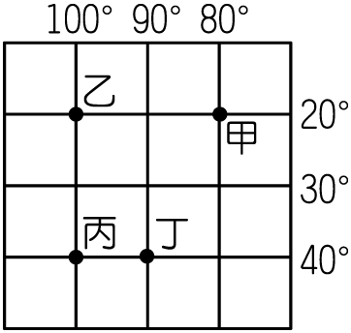
請問：應該使用下列何種比例尺？ (A)1：2000 (B)1：20000 (C)1：200000 (D)1：2000000
11、圖二為四個可能埋藏魔法石的地點。
地圖上提示：太陽最早出現、平均氣溫最高的地點，為魔法石的埋藏地區。
請問：根據上文中的提示判斷，魔法石位於何處？(A)甲 (B)乙 (C)丙 (D)丁
12、臺灣因為地理位置好，距離亞太地區各個重要都市，平均約2.55小時的航程就能到達，
因此航空市場蓬勃發展。此現象與下列何者最有關係？
(A)臺灣位於東北亞與東南亞的航線樞紐 (B)臺灣位於溫帶與熱帶交界
(C)臺灣位於太平洋與大西洋交界 (D)臺灣位於亞洲西側
圖二
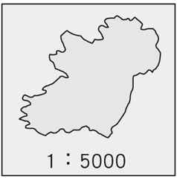
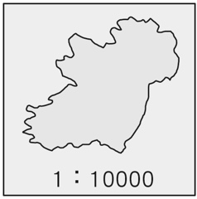
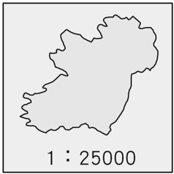
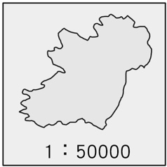
13、下列四張分別是不同比例尺的島嶼地圖，哪一張的島嶼實際面積最大？
(A) (B) (C) (D)

14、小香和小玟兩人因地圖引發爭執。小香：「這張寶藏圖上看起來有很多寶藏呢！」小玟：「你怎麼確定這個標示是
寶藏呢？有可能其實是地雷呢！」根據上述對話，他們的寶藏圖在哪一個部分標示不夠明確？
- 圖名 (B)圖例 (C)方向標 (D)比例尺

15、永福號輪船從高雄港載貨物到金門，途中不幸遇到颱風，船隻因受損而無法航行。若要讓搜救人員能夠最迅速地
正確掌握事發地點，永福號應如何通報位置？
(Ａ)位在高雄港的西北方 (Ｂ)位在金門的東南方 (Ｃ)距離澎湖約 60 公里處 (Ｄ)位在 119°E，23.5°N
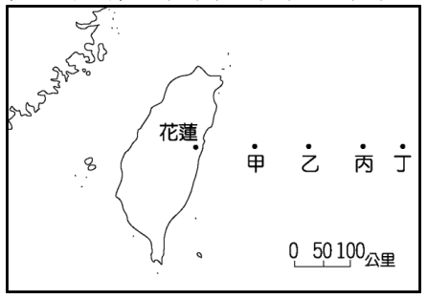
16、經濟海域是指由海岸線向外至 200 浬（約 370 公里）的海域範圍，
若由花蓮海岸向東計算，我國經濟海域的東界，
最遠約可到附圖三的何處？ (Ａ)甲 (Ｂ)乙 (Ｃ)丙 (Ｄ)丁。
17、關於經緯度的比較，下列何者正確？
(A)每一條緯線都是相互平行的
(B)緯線的長度變化隨著緯度增加而增長
(C)經度0度的線將地球分為南、北兩半球
圖三
(D)經線的起點度數為0度，最大度數90度
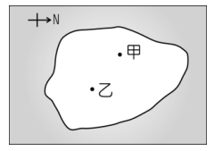
18、住臺灣曉孟要去柬埔寨（東經105度）進行採訪。
圖四
抵達柬埔寨時她應該把她的手錶做怎樣的調整？
(A)不用調 (B)調慢七小時 (C)調快一小時 (D)調慢一小時
19、由圖四中乙地出發要前往甲地，應朝著哪一個方向前進？
(Ａ)東南方 (Ｂ)西北方 (Ｃ)東北方 (Ｄ)西南方
20、請由附表中四人所在地區的經緯度來判斷，哪個人所在的地區冬季最寒冷？
(A)大大 (B)阿有 (C)阿國 (D)小中
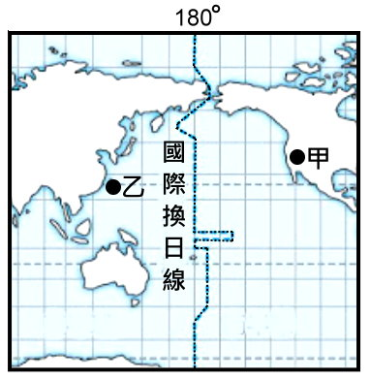
 | 大大 | 阿有 | 阿國 | 小中
經度 | 40°E | 80°E | 60°W | 100°W
緯度 | 20°S | 40°N | 50°N | 86°S

21、某地時鐘上顯示的當地時間比格林威治時間還快3小時。
由此可知當地時間是以哪一條經線為基準？
(A)西經45度 (B)西經60度 (C)東經45度 (D)東經60度
22、由圖五甲地與乙地的位置判斷，下列敘述何者正確?
(A)甲地位於東半球 (B)甲地與乙地都位在東半球
圖五
(C)甲地時間比乙地慢 (D)乙地到甲地日期要加一天
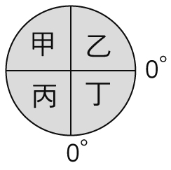
23、關於臺灣的位置描述，下列何者敘述錯誤？
(A)臺灣本島位於太平洋的西岸 (B)臺灣本島位在菲律賓的南方
(C)臺灣位於亞洲大陸的東南方 (D)臺灣本島位在日本的西南方
24、具有GPS功能的手錶上所顯示的經緯度位置是(W121°33'05.3"，S25°02'23.1")
該地點在附圖六中的哪一個地區？ (A)甲 (B)乙 (C)丙 (D)丁。
圖六
25、圖中比例尺1：1000，表示的意義為何？
(A)地圖上1公分，表示地表實際距離為1公尺
(B)地圖上1公分，表示地表實際距離為10公尺
(C)地圖上1公分，表示地表實際距離為100公尺
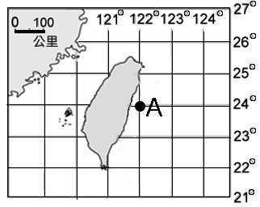
(D)地圖上1公分，表示地表實際距離為1000公尺
26、臺灣東部外海出現了少見的虎鯨悠游於附圖七中「A」點的附近。
請問若要以經緯度紀錄A點位置，如何標示才正確？
(A)(122°W，24°N) (B)(24°E，122°N)
(C)(122°E，24°N) (D)(122°E，24°S)
27、承上圖，由附圖七中可以得知下列何項資訊？
圖七
(Ａ)臺灣位於南半球 (Ｂ)臺灣全區屬於溫帶氣候區
(Ｃ)有回歸線通過臺灣 (Ｄ) A點離臺灣本島最近距離約100公里

【題組】圖八為梅花颱風路徑預測圖，請根據此圖回答下列問題：
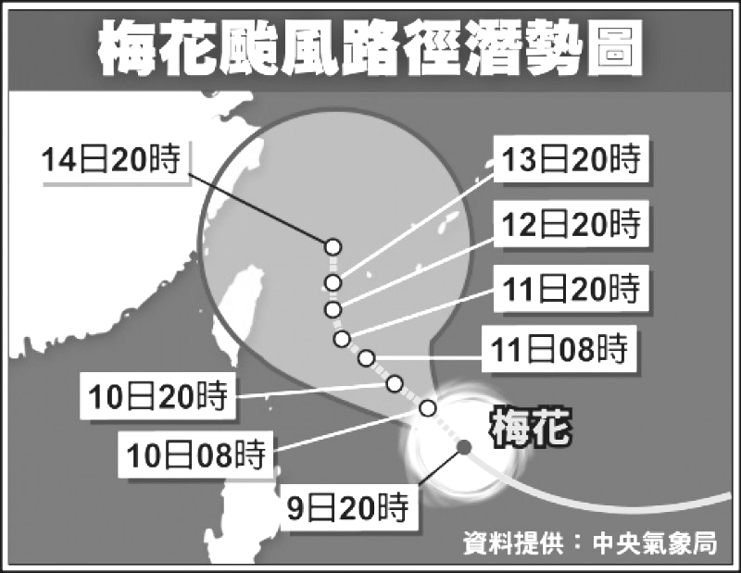
28、請問9日20時到11日20時，梅花颱風是往下列哪一個方向移動?
(A)東北方 (B)西北方 (C)東南方 (D)西南方
29、梅花颱風在9日20時的位置，最可能位於下列哪一個座標位置?
(A)(127°E， 19°N) (B) (100°E， 30°N)
(C) (100°E， 19°N) (D) (127°E， 30°N)
30、根據梅花颱風路徑預測圖，
下列哪一個海域進入梅花颱風暴風圈的範圍機會最低？
(A)太平洋 (B)東海 (C)臺灣海峽 (D)南海
圖八
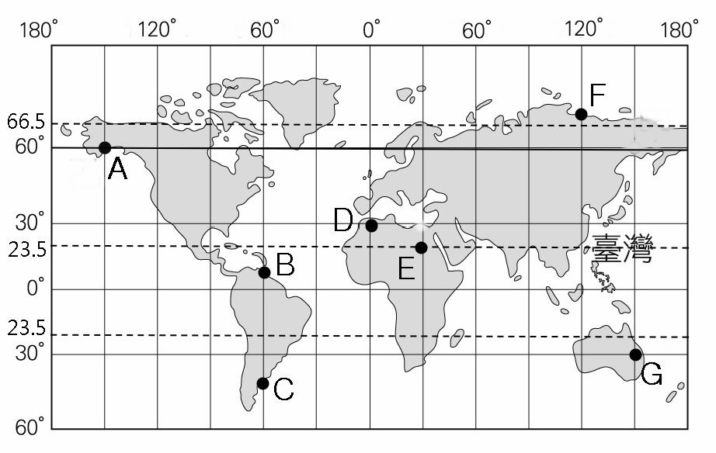

【題組】請根據圖九回答下列問題：

圖九

31、家住臺灣的小芳想和移居國外的貞貞網上聊天，但是由於兩地時差12小時，兩人的下班休息時間總是遇不上。
請問：貞貞最有可能是移居到哪一個地區？ (A)A (B)B (C)D (D)F
32、當臺灣為夏季時，何者和臺灣的季節相反，正值冬季？ (A)A (B)D (C)F (D)G
33、若想從臺灣搭乘郵輪前往A點探訪極光，請問橫渡哪一個海洋能較快抵達？
(Ａ)太平洋 (Ｂ)大西洋 (Ｃ)印度洋 (Ｄ)北極海
34、下列哪一個地區比其他三地較晚歡慶西元2022年聖誕節？(A)A (B)D (C)F (D)G
35、請參考附圖，下列判斷何者正確？
(A)D點有赤道經過 (B)E點有南回歸線通過
(C)F點太陽無法直射 (D)C點與G點的季節相反
36、其中哪一城市和臺灣的時差最小？(A)A (B)E (C)F (D)G
37、圖中「120°」的線，稱為什麼？ (A)緯線 (B)經線 (C)極線 (D)赤道
38、關於全球海陸分布的描述，下列何者正確？
(A)海洋面積小於陸地面積 (B)北半球的陸地面積大於南半球
(C)全球人口集中於南半球 (D)大西洋位於亞洲與北美洲之間
39、哪兩地皆位在溫帶地區？ (A)A、C (B) B、D (C)F、G (D)B、E
40、由附圖中的F地往南前往G地，請問所經過的氣候帶依序為何？
(Ａ)寒帶→溫帶→熱帶
(Ｂ)熱帶→溫帶→寒帶
(Ｃ)溫帶→熱帶→溫帶→寒帶
(Ｄ)寒帶→溫帶→熱帶→溫帶
END 請再次檢查「座號」塗卡是否正確

